令和 ２年11月 吉日
会員 各位
協会・クラブ事務局

年忘れ各クラブ・協会対抗戦のお知らせ
今年も年の瀬が近づいてきました。会員皆様におかれましては健康に留意され毎日を楽しくお過ごしのことと存じます。
来年１月からはコロナ関連が収束するまでクラブが休部となり協会のみの活動になります。
締めくくりのイベントとして各クラブ・協会の団体対抗戦を企画しました。
参加者の中から各クラブ・協会の責任者を選任してチームを組み競います。
多数の会員のご参加をお待ちしています。
記
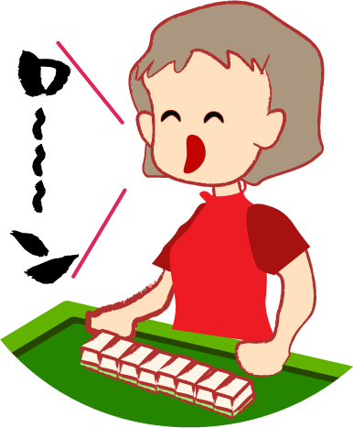
1.日 時 ： 令和２年1２月２１日(月) 9：30～15：00（10：00開始予定）
2.場 所 ： 協会サロン ☎ 024（925）2340
3.参加費 ： 1,500円（昼食は持参してください）
4.表 彰 ： チーム賞：優勝、準優勝、第３位
個 人 賞：ＭＶＰ賞１名、最高得点賞１名
5.参加申込： 締め切りは令和２年１２月１４日（月）
参加される方は下記申込書を期日までに事務局へ提出願います。
6.大会内容： 半荘４回戦、４名の合計点でチームの得点が決まります。女性特典あり。
細部は当日発表します。
7.その他 ： ５卓以上で開催します（５卓に満たない場合は中止となります）。
参加費は当日受付でお支払いください。
以上
・・・・・・・・・ キリトリ ・・・・・・・・・・・
年忘れ各クラブ・協会対抗戦 参加申込書
会員番号 | 氏 名

